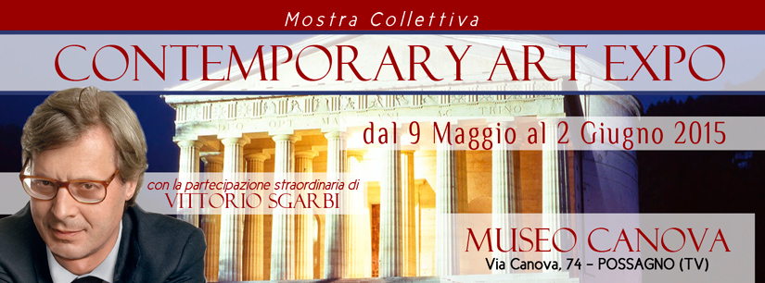

Liliana Mantione Lanaro

Le opere esposte:
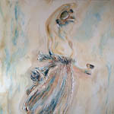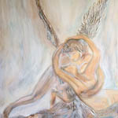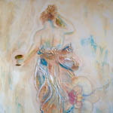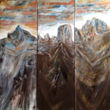

La produzione artistica di Liliana Mantione Lanaro è frutto di un percorso di crescita artistica e interiore, con una sintesi elaborativa originale e personalizzata, che recupera da memorie antiche ed evocazioni archetipe passate e la riporta al presente, la contestualizza nella rivisitazione inedita in chiave di visionarietà moderna e intrisa di simbolismi e riferimenti a significati da scoprire e interpretare. Le opere sono metaforicamente delle pagine di un taccuino virtuale, sul quale l'artista ha raccolto le sue percezioni emozionali, gli stati d'animo e tutto il comparto delle emozioni e dei sentimenti della sfera interiore e spirituale.

Nel procedimento di intreccio dei colori e nella stesura delle tonalità cromatiche amalgamate ottiene un perfetto rapporto di equilibrio e le sfumature create appagano pienamente l'effetto visivo, così come risultano penetranti nell'impatto sensoriale. La lanaro dimostra di saper ben gestire e padroneggiare l'elemento cromatico, per valorizzare al meglio la composizione strutturale d'insieme. Genera armonia e bellezza in un racconto pittorico in continuo e progressivo divenire, che appare come un percorso in forma di metafora di un cammino esistenziale, in cui lasciare emergere le componenti di "natura" e "psiche" per raggiungere un grado di piena consapevolezza e successivamente sperimentare la totale rinascita e il progressivo rinnovamento. Il tutto supportato da una vena creativa vivace e da un fervido e dinamico spirito immaginario e d'inventiva.

La struttura pittorica diventa lo strumento per il ritrovamento di sé, diventa la piattaforma portante di un punto cardine di solido riferimento, attraverso cui poter liberamente esternare il proprio ego "personificato" nella pittura, che è al contempo espressione poetica e narrazione visionaria e fantastica, racchiusa in rappresentazioni fortemente evocative, intrise di ricercata raffinatezza e avvolte da un'atmosfera di contorno vagamente enigmatica e un po' misteriosa. Dallo sfondo emergono raffigurazioni, sagome e forme quasi evanescenti, immagini d'impronta stilizzata immerse in una dimensione sospesa tra reale e irreale, tra realtà e fantasia. Sono rappresentazioni contenute e custodite all'interno di una spazialità diafana, che proietta lo sguardo alla ricerca di orizzonti verso un possibile cammino di luce, che conduce fuori dal buio e dalle tenebre, che oscurano la vita dell'uomo. La luce e gli effetti luminosi e luminescenti diventano illuminazioni spirituali e interiori e lo smarrimento viene mitigato dalla fiduciosa e speranzosa propensione ad attraversare e oltrepassare la condizione di buio esistenziale. Le opere della lanaro sono come dei misteri volutamente non del tutto rivelati, dove non è dato di sapere se la ricerca di una strada sarà coronata dal risultato finale positivo, ma risulta comunque evidente la necessità di compiere tale ricerca, che dalla prospettiva pittorica si allarga e si espande a quella della vita e a tutto il comparto della condizione e dell'esistenza umana.

Ella indica un percorso nella penombra da intuire e recepire, da cogliere negli anfratti più reconditi e celati delle poetiche composizioni, poiché come affermato da Federico Garcia Lorca "Il poeta non sa, che tutti i sentieri sono impossibili e per questo di notte li percorre con calma". Nel contesto sociale contemporaneo l'essere umano è spinto dalla "frenesia del fare" e ha smesso di ascoltare se stesso e gli altri, la propria anima e quella del mondo che lo circonda. La lanaro nella sua arte ha inserito preziosi frammenti di profondi valori arcaici e richiami ancestrali di intensa spiritualità, per cui lo spettatore può ritrovare una parte di sé, taciuta, dimentica o ancora rimasta inespressa compiutamente. La scelta di uno stile di matrice informale e di tematiche d'ispirazione fantastica, viene rafforzata e avvalorata dall'ammaliante cornice di forme e colori, protesa a stupire, sorprendere, ma anche a fare pensare e meditare il fruitore. I suoi "quadri-sogno" composti come "mosaici stratificati e puzzle ad effetto tridimensionale" affascinano e conquistano lo spettatore e lo introducono in una dimensione speciale e quasi fiabesca, sollecitandolo a fermarsi in un'attenta e approfondita osservazione, per ritrovare il prezioso tempo perduto, il tempo dell'ascolto di se stesso e della riflessione arricchente e costruttiva.

Elena Gollini - curatrice d'arte e giornalista.

